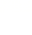
2018年初三中考数学专题复习 反比例函数 专项训练题

1. 已知反比例函数y＝的图象经过点(2，3)，那么下列四个点中，也在这个函数图象上的是( )
A．(－6，1) B．(1，6) C．(2，－3) D．(3，－2)
2. 下列关于y与x的解析式中，反映y是x的反比例函数的是( )
A．y＝4x B.＝－2 C．xy＝4 D．y＝4x－3
3. 已知反比例函数y＝，当x＝2时，y＝－，那么k等于( )
A．1 B．－1 C．－4 D．－
4. 若反比例函数关系式为y＝－，则该反比例函数的图象在( )
A．第一、二象限 B．第一、三象限
C．第二、三象限 D．第二、四象限
5. 在反比例函数y＝的图象的每一支上，y都随着x的增大而减小，则k的值可以是( )
A．0 B．1 C．2 D．3
6. 如图，在平面直角坐标系中，点P(1，4)，Q(m，n)在函数y＝(x>0)的图象上，当m>1时，过点P分别作x轴，y轴的垂线，垂足为点A，B；过点Q分别作x轴，y轴的垂线，垂足为点C，D.QD交PA于点E，随着m的增大，四边形ACQE的面积( )
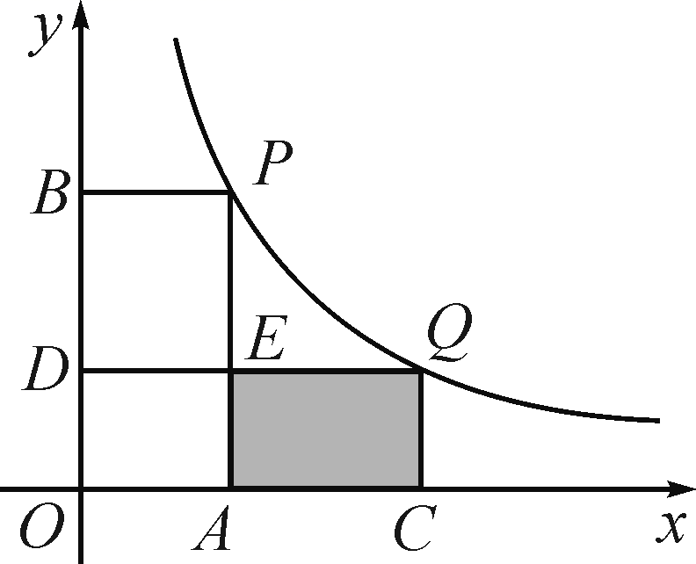
A．减小 B．增大 C．先减小后增大 D．先增大后减小
7. 已知，如图一次函数y₁＝ax＋b与反比例函数y₂＝的图象如图示，当y₁<y₂时，x的取值范围是( )
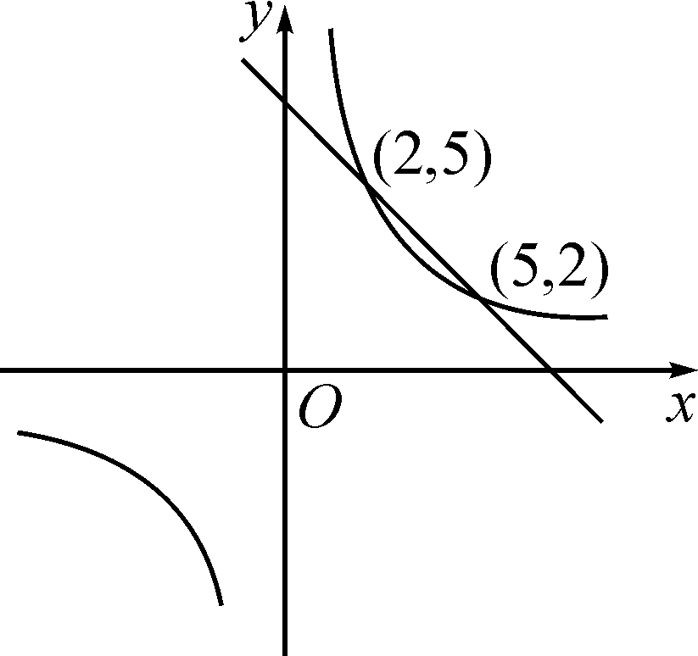
A．x＜2 B．x＞5 C．2＜x＜5 D．0＜x＜2或x＞5
8. 已知矩形的面积为36 cm²，相邻的两条边长分别为x cm和y cm，则y与x之间的函数图象大致是( )
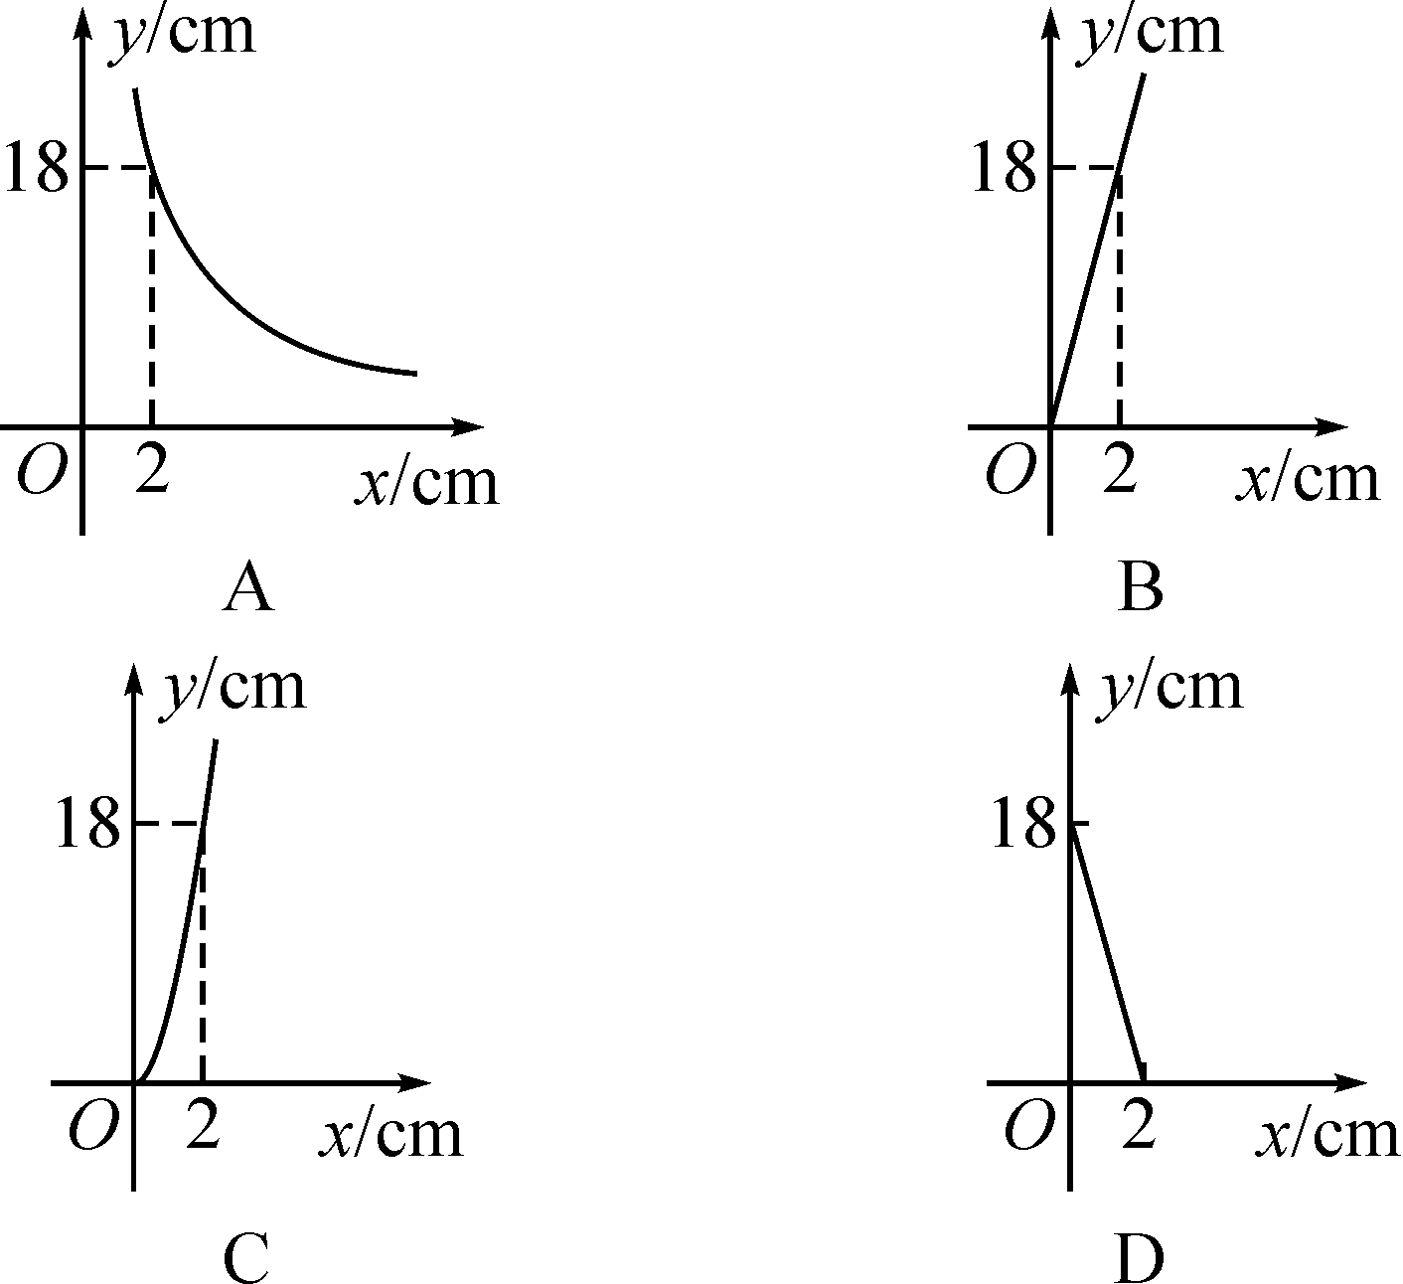
9. 反比例函数y＝中自变量x的取值范围__________；若函数y是x－1的反比例函数，则x的取值范围是____________．
10. 已知y＝(m－2)xm²－5是反比例函数，则m＝__________．
11. 已知反比例函数y＝中，当x＝－2，y＝4，那么x>2时，它所对应的函数值y的取值范围是_________________．
12. 已知，反比例函数y＝的图象上有A(x₁，y₁)，B(x₂，y₂)两点，且当x₁＜x₂＜0时，y₁＜y₂，则m的取值范围是___________．
13. 某拖拉机油箱内有24升油，这些油可供使用的时间y(小时)与平均每小时耗油量x(升/时)之间的函数关系式是y＝______________．
14. 如图，已知A(－4，)，B(－1，2)是一次函数y＝kx＋b(k≠0)与反比例函数y＝(m≠0，x<0)图象的两个交点，AC⊥x轴于点C，BD⊥y轴于点D.
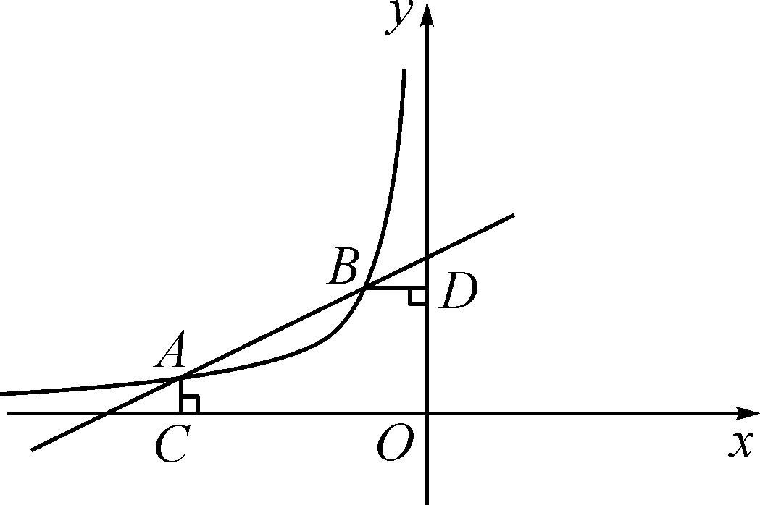
(1) 根据图象直接回答：在第二象限内，当x取何值时，一次函数的值大于反比例函数的值；

(2) 求一次函数的解析式及m的值；

(3) P是线段AB上的一点，连接PC，PD，若△PCA和△PDB的面积相等，求点P的坐标．

参考答案：
1---8 BCBDA BDA
9. x≠0 x≠1
10. －2
11. －4＜y＜0
12. m＞
13. (x＞0)
14. (1) 解：由图可知，当－4<x<－1时，一次函数的值大于反比例函数的值
(2) 解：把(－4，)，B(－1，2)代入y＝kx＋b，得k＝，b＝，
∴一次函数的解析式为y＝x＋.把B(－1，2)代入y＝，得m＝－2
(3) 解：设点P的坐标为(m，n)．
由△PCA和△PDB的面积相等，可列方程AC·|x_{P}－x_{A}|＝BD·|y_{B}－y_{P}|，
∴×|m－(－4)|＝1×|2－n|，
由图可知，m＋4＞0，2－n＞0，
∴m＝－2n，

